Детский лагерь на берегу Волги
в санатории «Черная Речка»

Программа проверенная годами!
Подарите детям отдых для здоровья!

Кристально чистый воздух!
Удобные условия проживания!
Диетическое сбалансированное питание!
Профессиональная развлекательная программа!
01.06.16 – 20.06.16
К услугам отдыхающих уютная столовая, клуб с современной светозвуковой и видеоаппаратурой, спортивные площадки (футбол, волейбол, баскетбол, теннис и др.), игровой и спортивный инвентарь, детский городок, уличные тренажёры, собственный лесопарк, великолепные творческие мастерские (графика, живопись, спрей-арт, витраж, оригами, макраме, бисероплетение, лепка, пирография, вышивка и др.), оборудованный пляж на берегу реки Волга.
Ребят ждёт незабываемый отдых, наполненный хорошим настроением, интересными приключениями, встречей с новыми друзьями.

Фото нового корпуса. Номера с удобствами:

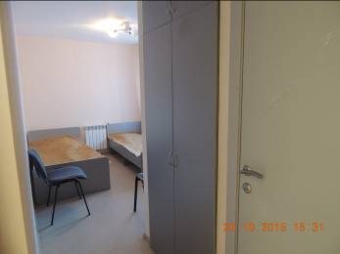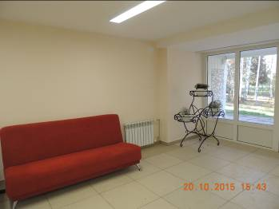

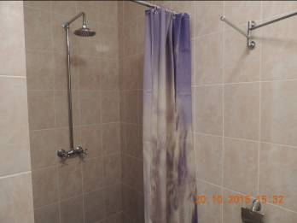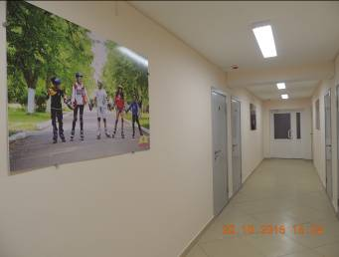

Фото стандартного корпуса. Номера без удобств:

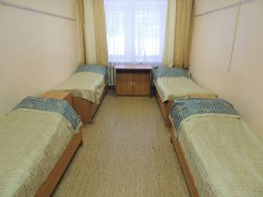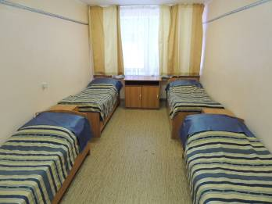

Удобства на этаже:

